被推荐供应商名单和推荐理由
除采购人授权直接确定中标人外，评标委员会按照得分由高到低的顺序推荐3名中标候选人，得分相同的，按投标报价由低到高顺序排列。得分且投标报价相同的并列。投标文件满足招标文件全部实质性要求，且按照评审因素的量化指标评审得分最高的投标人为排名第一的中标候选人。

被推荐名单：
第一中标候选人：河南田缘兴生态农业有限公司
第二中标候选人：郑州磊鑫建设工程有限公司
第三中标候选人：河南卓鼎建设工程有限公司

河南田缘兴生态农业有限公司：
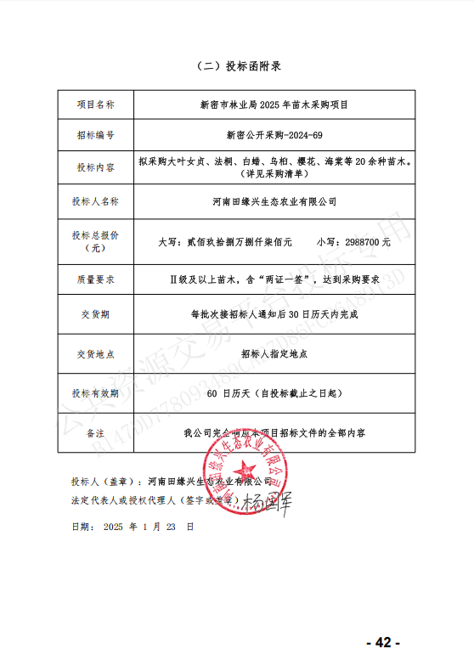

郑州磊鑫建设工程有限公司：
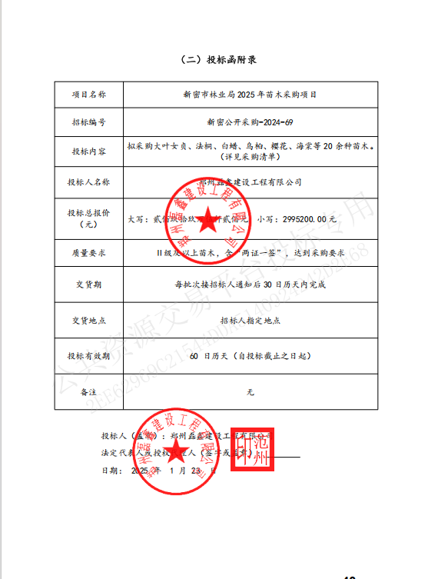

河南卓鼎建设工程有限公司：
